Excelentíssimo Senhor Presidente da Câmara Municipal de Franca – SP.

INDICAÇÃO Nº /2026

DESPACHO
Encaminha-se.
Sala de Sessões, ____/____/______.
_______________________
Presidente

INDICO ao Exmo. Sr. Prefeito Alexandre Augusto Ferreira, especial atenção no sentido de encaminhar ao setor competente, as providências necessárias para que seja feita a averiguação e estudo para realizar a poda das árvores que estão localizadas no canteiro central da Avenida Nicolau de Andreia no bairro Jardim Paineiras.
Tal solicitação se justifica, porque a copa das árvores estão muito altas. Os galhos das árvores estão no meio da via, atrapalhando o trânsito de veículos altos.
Alguns munícipes procuraram este Vereador para interceder junto ao Poder Executivo pedindo providências.

Câmara Municipal de Franca/SP, 01 de junho de 2026.

_______________________________________
Carlinho Petrópolis Farmácia
Vereador- PL - Partido Liberal

Anexo I
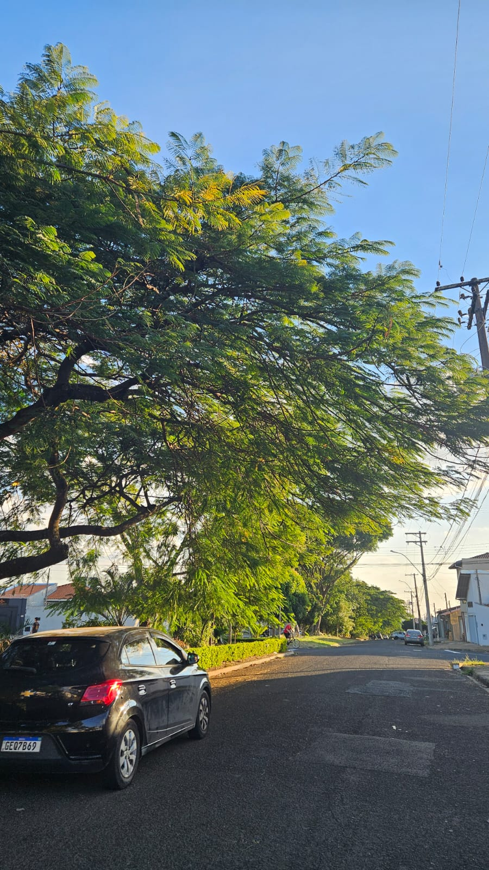
Foto 1
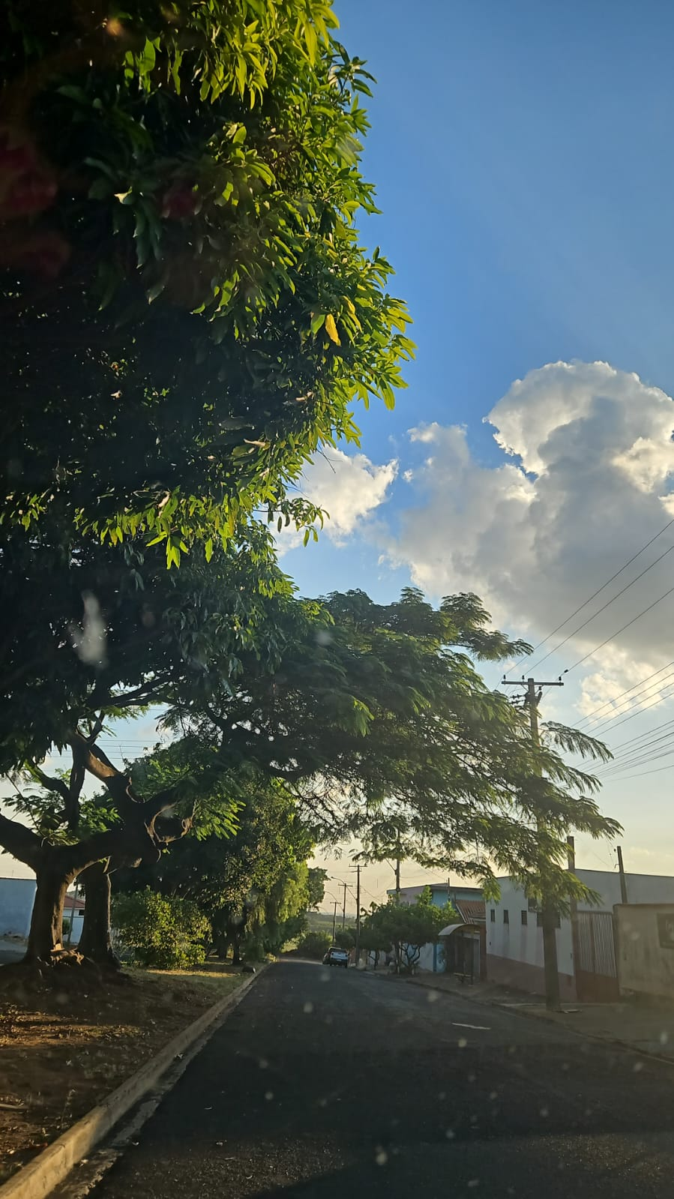
Foto 2

